

ESTADO DE SERGIPE

CÂMARA MUNICIPAL DE ARACAJU

INDICAÇÃO ______/2024

Autoria: BIGODE DO SANTA MARIA

Senhor Presidente:
Os moradores das Ruas H, I, J e K, do Recanto das Mangabeiras, no bairro 17 de Março, desta capital, entraram em contato comigo, na qualidade de vereador, para solicitar a inclusão de CEP (Código de Endereçamento Postal). A ausência do CEP tem causado inconvenientes significativos para os habitantes dessas áreas, dificultando o recebimento de correspondências e até mesmo a solicitação de serviços essenciais, como saneamento básico e energia elétrica.
Indico à Mesa, na forma Regimental, que esta propositura seja encaminhada ao Poder Executivo, para que, por meio dos CORREIOS, a inclusão de CEP (Código de Endereçamento Postal), ocorra nas Ruas H, I, J e K, do Recanto das Mangabeiras, no bairro 17 de Março, desta capital.

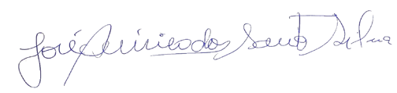
Palácio Graccho Cardoso, Aracaju, 05 de março de 2024.

BIGODE DO SANTA MARIA
Vereador

